MAKALAH, PERCOBAAN, LATIHAN, DAN TUGAS

MODUL PRAKTIKUM 2

Disusun sebagai salah satu tugas

mata kuliah PBO I



Patricia Joanne

140810160065

Dikumpulkan tanggal

12 September 2017

PROGRAM STUDI S-1 TEKNIK INFORMATIKA

FAKULTAS MATEMATIKA DAN ILMU PENGETAHUAN ALAM

UNIVERSITAS PADJADJARAN

2017

**Tugas Pendahuluan**

1. Sebutkan dan jelaskan berbagai macam sintaks percabangan yang digunakan di Java!
2. Sebutkan dan jelaskan berbagai macam sintaks perulangan yang digunakan di Java!

Percabangan

1. If – else

* If = Percabangan if digunakan jika kita hanya memiliki **satu pernyaatan** yang akan dijalankan dengan syarat tertentu.

if (ekspresi_boolean) {

Pernyataan;

}

* If – else = Percabangan if else digunakan saat kita memiliki **dua pernyataan** dengan syarat tertentu.

if (ekspresi_boolean) {

Pernyataan1;

}

else {

Pernyataan2;

}

* If – else if = Percabangan if else if digunakan saat kita memiliki banyak kondisi (lebih dari 2) dan banyak pernyataan (lebih dari 2).

if (ekspresi_boolean1) {

Pernyataan1;

}

else if (ekspresi_boolean2){

Pernyataan2;

}

else {

Pernyataan3;

}

1. Switch = Percabangan yang digunakan saat kita memiliki banyak kondisi (lebih dari 2) dan banyak pernyataan (lebih dari 2). Sebenarnya switch-case ini hampir sama dengan else if, hanya saja sintaksnya yang berbeda.

switch (ekspresi) {

case nilai1: Pernyataan1;

break;

case nilai2: Pernyataan2;

break;

default: Pernyataan3;

}

Perulangan

1. For

Perulangan for digunakan saat kita mengetahui berapa banyak perulangan yang akan kita lakukan.

for (inisialisasi; kondisi; perubah){

Pernyataan;

}

1. While

Perulangan while digunakan pada saat kita tidak mengetahui jumlah perulangan yang akan dilakukan tapi mengetahui kondisi atau syarat dilakukan perulangan.

while (kondisi) {

Pernyataan;

}

1. Do…while

Perulangan yang hampir sama dengan while namun pernyataan akan dilakukan terlebih dahulu kemudian dilakukan pengecekan.

do {

Pernyataan;

}

while (kondisi);

**Bab 2**

**Struktur Kontrol**

Percobaan 1: Percabangan menggunakan if, if-else dan else-if

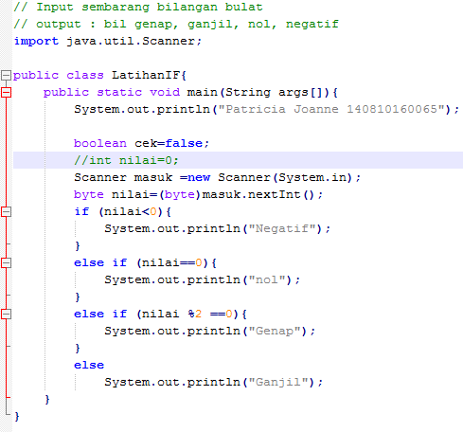

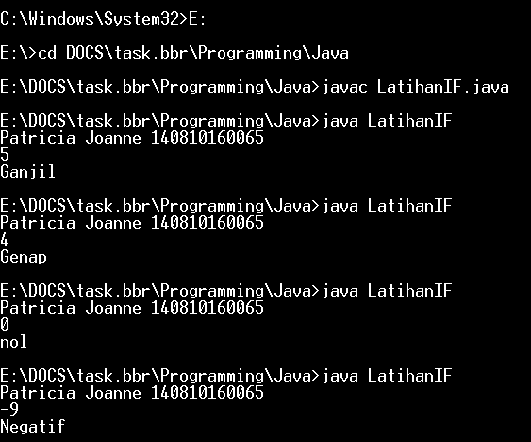

Percobaan 2: Percabangan menggunakan if, if-else dan else-if

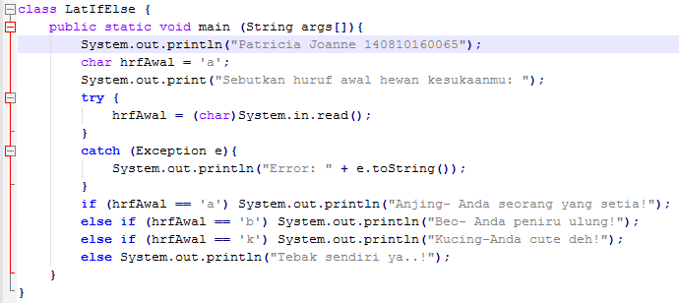

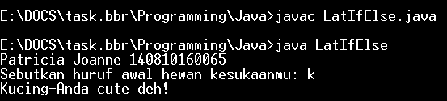

Percobaan 3: Percabangan menggunakan switch

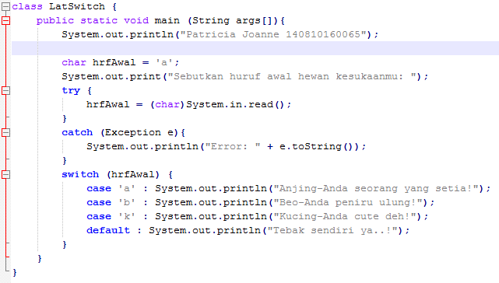

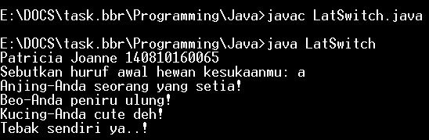

Percobaan 4: Percabangan menggunakan switch dengan break

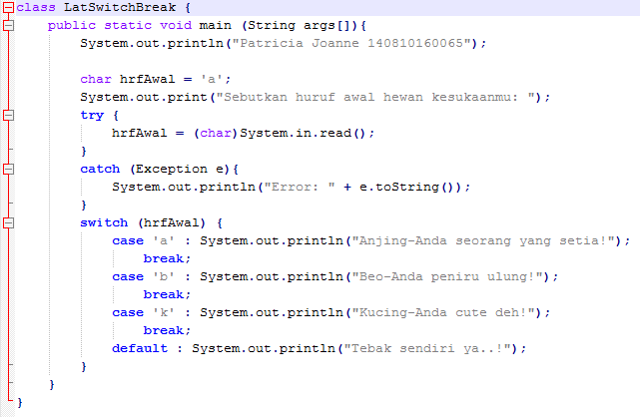

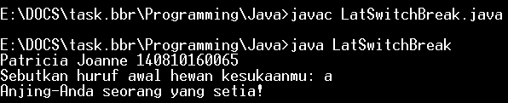

Percobaan 5: Perulangan menggunakan for

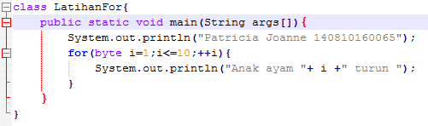

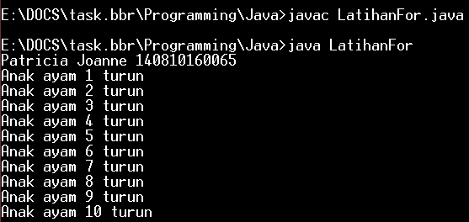

Percobaan 6: Perulangan menggunakan while

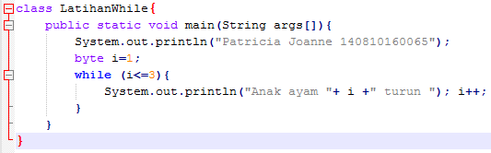

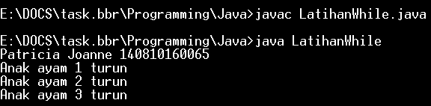

Percobaan 7: Perulangan dengan Do…While

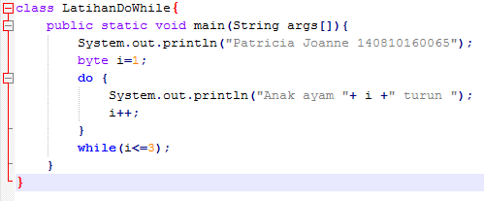

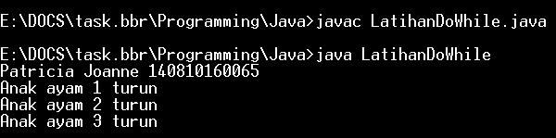

Percobaan 8: Perulangan dengan break

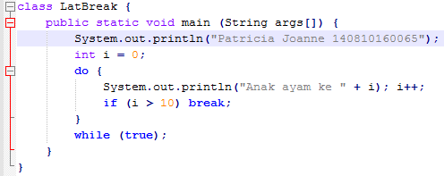

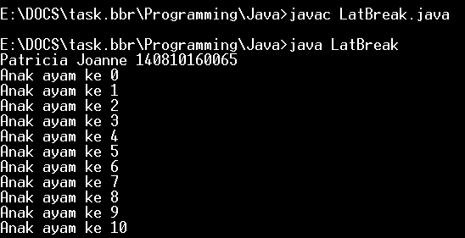

Percobaan 9: Perulangan dengan continue

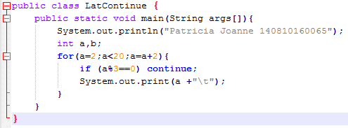

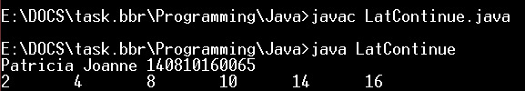

Percobaan 10: Pemakaian label pada kondisi break

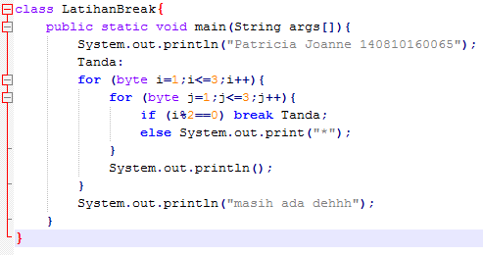

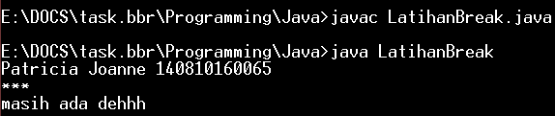

Percobaan 11: Pemakaian label pada kondisi continue

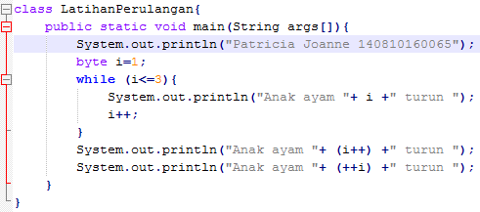

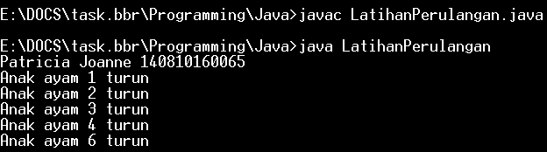

Latihan 1: Pengecekan kelompok karakter

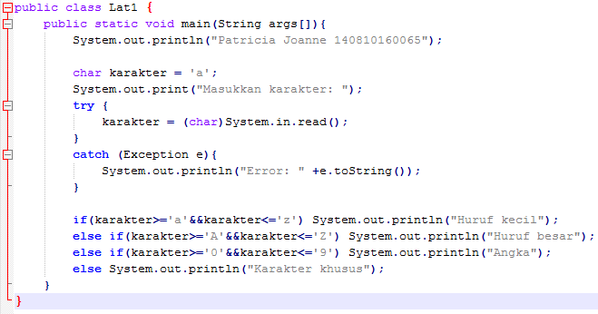

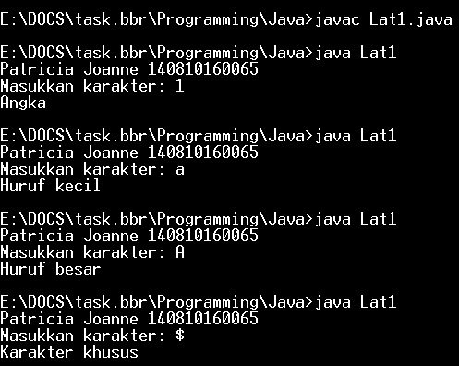

Latihan 2: Menampilkan bilangan faktorial

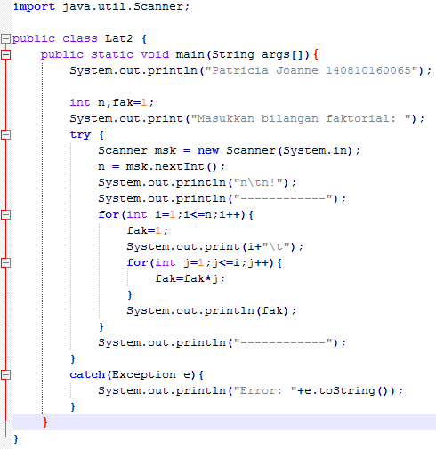

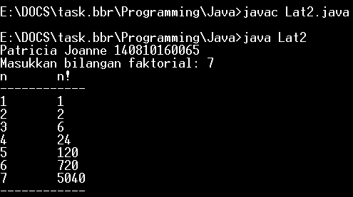

Latihan 3: Deret Fibonacci

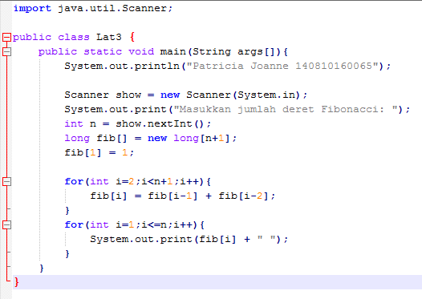

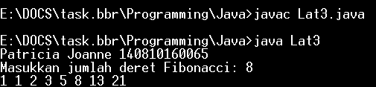

Latihan 4: Menampilkan deret bilangan ganjil

Buatlah program untuk menampilkan deret bilangan ganjil dari 1 sampai dengan 20 tetapi tidak habis dibagi 3.

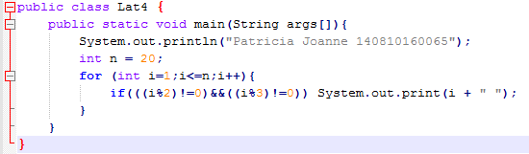



Latihan 5: Menampilkan kebalikan kata

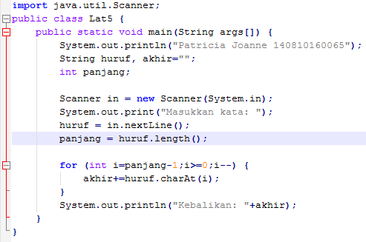

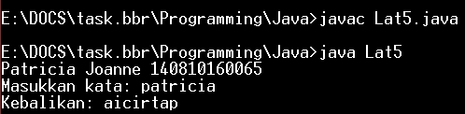

Tugas 1: Membuat gambar belah ketupat

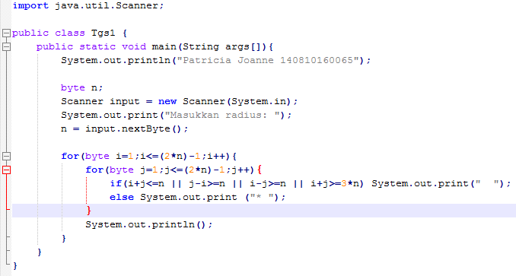

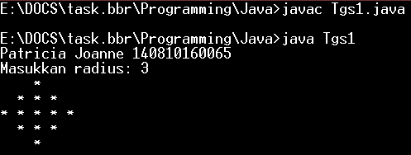

Tugas 2: Menghitung nilai determinan dan mencari akar persamaan kuadrat

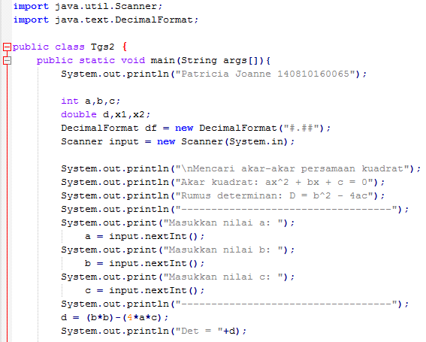

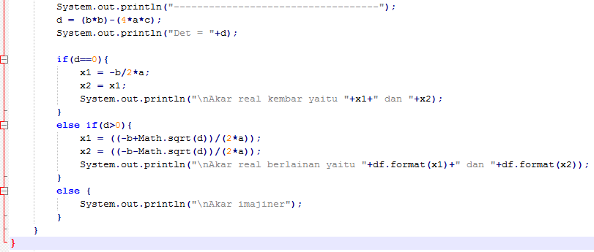

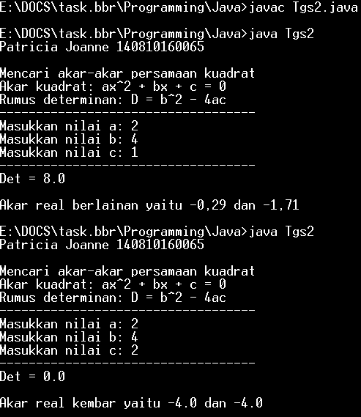

Tugas 3: Menentukan tahun kabisat

